Материалы для ПОС

- Производственно –бытовой корпус инв.ном.N100378.
Планируемые работы
Реконструкция производственно-бытового корпуса с заменой кровли, оконных и дверных блоков, внешним утеплением стен, перепланировкой помещений с обустройством раздевалки на 80 человек, комнаты приема пищи, санузлов
Основное здание 37х12,5
Тамбур 2,3х1,62

2- Мастерская по ремонту ВАЗП,ВУТ,ИБП инв.ном.N100384.
Планируемые работы:
В здании мастерских предусмотреть бытовые помещения с раздевалками на 30 человек, санузлы, складское помещение под материал для суточного запаса, помещения для ремонта газового, сантехнического, теплотехнического, насосного оборудования (перепрофилирование помещений). Предусмотреть замену кровли, оконных и дверных блоков, внешнее утепление стен.
Габариты здания – 25х10

3- Бытовые помещения машинистов ДВС инв.ном.N100399.
Планируемые работы:
замена кровли, оконных и дверных блоков, внешнее утеплением стен.
Основное строение 18.1х12.8
Холодный пристрой 2,92х3,47 (сложной формы).

4- Здание Электротехническая лаборатория средств защиты (ЭТЛ СЗ) и ремонта ДВС
инв. ном. N100401 .
Планируемые работы:
Замена кровли, оконных и дверных блоков, внешние утепление стен.
Габариты основного здания – 30,3х13,06х4,5м
Габариты пристроенного здания – 6,1х3,1х3,2

5- Материально-технический склад инв.ном.N100408.
Планируемые работы:
Предусмотреть замену кровли, оконных и дверных блоков, внешнее утепление стен.
Габариты здания 13,5х29,3
Тамбур 4,5х3,1
Предусмотреть внутренние сети хозяйственно-питьевого водопровода

6- Блок служебно-производственных помещений и культурно – бытовых пом. ЦЭС (цех энергоснабжения) Уренгойское НГКМ инв.ном.N209118.
Планируемые работы:
Замена оконных и дверных блоков, внешнее утеплением стен.
Основное здание 33,41х18,89 (2 этажа, сложной формы)

7- Производственно-вспомогательное здание инв.ном.N210345.
Планируемые работы:
перепрофилирование производственно-вспомогательного здания под мастерскую для ремонта крупногабаритного оборудования и сварочный пост с заменой кровли, стен, оконных и дверных блоков, внешним утеплением стен.
Основное строение 90х6

8- Галерея 4а инв.ном.N б/н.
Планируемые работы
Ввод в эксплуатацию здания 2012 года строительства с заменой кровли, оконных и дверных блоков, внешним утеплением стен, кровли, замена полов, устройство перегородок.
Размер 6х30

9- Фундамент резервуара РВС700 инв.ном.N310288.
Планируемые работы
Замена резервуара на аналогичный, рассмотреть возможность использования основания для установки нового резервуара. РВС700

10 . Блок вспомогательных зданий
Новое строительство
Габариты 24,7х16,87 м; Высота – 7,34 м (отм. по коньку).
Фундамент – свайный (4 сваи на куст), монолитный ростверк по оголовкам свай; фундаментная монолитная балка по периметру.
Стены–самонесущие, пено-газобетонные блоки с утеплителем (экструдир. пенополистирол. плита t=120-150 мм); навесной вентилируемый фасад (металл. кассеты t 1,2 мм ). Внутренние перегородки – кирпич керамический полнотелый t=120 мм
Перекрытия – монолитная плита по профлисту t=180 мм.
Этажность -1
(Каркас, план см. ниже).

11. Насосная
Новое строительство
Габариты -15,0х12,0х4,0 (h) м
Фундамент – свайный, открытая металлическая площадка (либо монолитная плита по профлисту с опиранием на свайные ростверки).
Стены – металлический модульный блок заводского изготовления
Перекрытия - то же
Этажность -1

12 Комплектная трансформаторная подстанция
Новое строительство
Габариты - 8,3х7,5х3,3 (h) м
Фундамент– свайный, открытая металлическая площадка (либо монолитная плита по профлисту с опиранием на свайные ростверки).
Стены– металлический модульный блок заводского изготовления
Перекрытия- то же
Этажность – 1

13 Сети водоснабжения
Новое строительство
Назначение – хоз.противопожарное стальные трубы по ГОСТ 10704-91 с подогревом и
изоляцией
Диаметр – 219х6
Длина – 2400м
Диаметр- 108х6
Длина – 1400м
Диаметр-58 х4
Длина – 100м

Прокладка – надземная, по проектируемой эстакаде.
Устанавливаемое оборудование – обогреваемые шкафные гидранты ТИП БПГТ02-219-4.

13 Канализация
Новое строительство
Назначение – хоз.бытовая подземная прокладка.
Диаметр сетей – 110мм ПВХ трубы с подогревом и изоляцией
Длина – 30м
Приемные устройства –септик объем 10 и 25м3 глубину заложения от 2 до 2,5м, количество 3 и 6 шт соответственно.

14. Сети электрические , в том числе и освещение
Новое строительство
Длинна –
6/10 кВт – 600 м
0,4 кВт – 2500 м
Прокладка надземная, по проектируемой эстакаде.
Устанавливаемое оборудование – мачты освещениея высота – 11 м, кол-во -20 шт.

15 .Сети слаботочные
Новое строительство
Длинна – 1500 м
Прокладка надземная, по проектируемой эстакаде.

16. ГРП –
Новое строительство
Размеры - 1,5 х 1,5 х 2 м
Фундамент – плита
Стены, пол, перекрытие – металлоконструкции, утепленные сэндвич панелями.

БЛОК ВСПОМОГАТЕЛЬНЫХ ПОМЕЩЕНИЙ (проект.).
Монолитный каркас

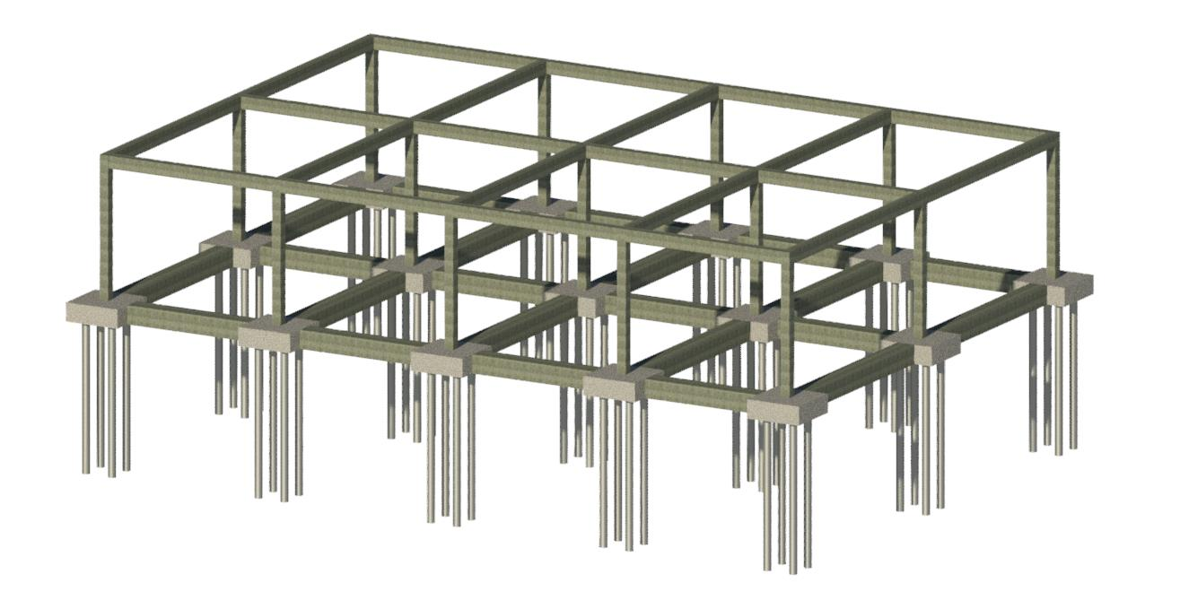

Бетон кл. В25 W8 F200 (марка М350)

Объем бетона на каркас V=98,0 м³;
Объем бетона на плиту пола V=75,0 м³;
Объем бетона на плиту покрытия V=67,0 м³;

Армирование.
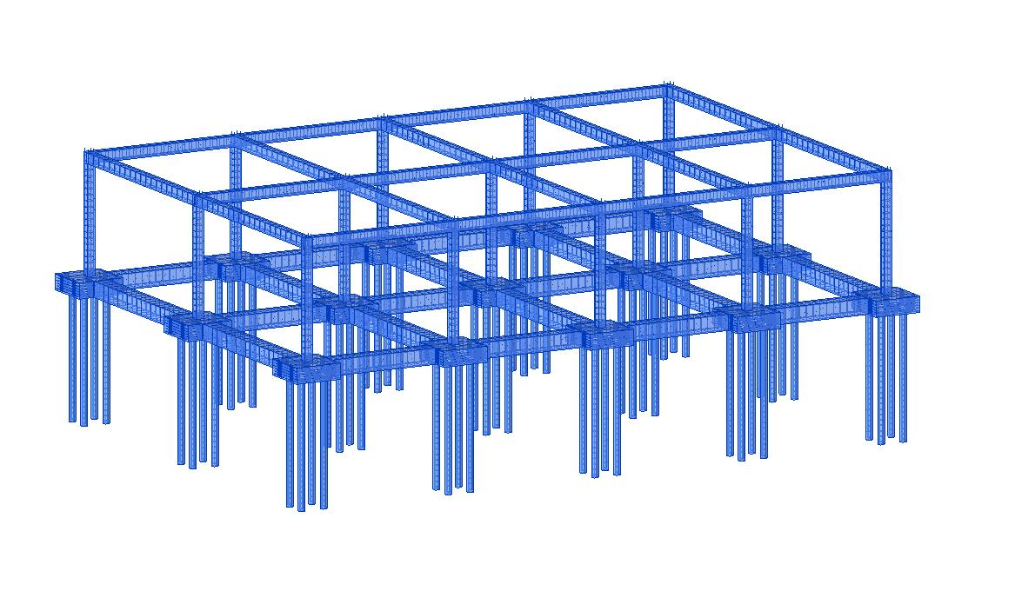

План этажа.
